平成29年7月27日 立川市広報課
送付文書 計1枚
報道機関 各位
～光と音のシンフォニー～
8月5日(土) 立川よいと祭りを開催

立川よいと祭りは、市民相互のふれあいと交流を深め郷土意識を高めるため、松明回しや万灯みこしの「光」と太鼓やお囃子、音楽演奏などの「音」をテーマとし、歴史的な文化財を現代に再現する「市民の祭典」です。
【見所】
大勢の観衆が来場し、祭りの壮大なフィナーレとなる万灯みこし、お囃子等のパレード。
巨大な万灯みこしを担ぐ曙町二西町会粋遊會が総勢250名で2年連続参加。子どもたち向けのプログラム、警視庁騎馬隊の騎乗体験や子ども提灯には風鈴を入れ展示します。
※詳細のプログラムは、チラシをご覧下さい。

日時：8月5日（土）12:00～21:00 ※荒天中止
内容：特別企画：居（い）ばやしの実演
音楽隊パレード、和太鼓の響演、YOSAKOIなるこ踊り、民踊流し、
お囃子・大太皷・万灯みこしのパレード、和太鼓、松明回し、
騎馬隊の騎乗体験など
会場：サンサンロード（立川北駅すぐ、多摩モノレール下）
※当日のお問合せは以下の携帯電話まで
実行委員会本部 TEL.090-3094-4948
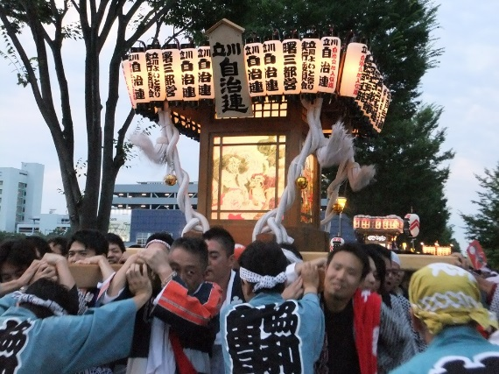
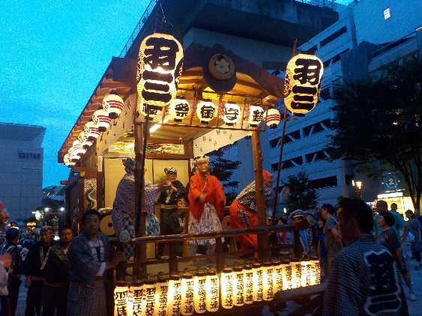

主催：立川よいと祭り実行委員会、共催：立川市・公益財団法人立川市地域文化振興財団
【お問合せ】
立川よいと祭り実行委員会事務局 公益財団法人立川市地域文化振興財団内
TEL.042-526-1312

